EVK203/EVK213/EVK223/EVK233/EVK253 Цифровые термостаты для вентилируемых холодильных установок.

1 Подготовка.
1.1 Введение.
Внимательно прочитайте инструкцию перед установкой и использованием прибора и примите во внимания дополнительную информацию по установке и электроподключению; храните эти инструкции рядом с прибором.

1.2 Инструкция по установке контроллера.
Установочная панель c фиксаторами (защелкой, их поставляет производитель), со следующими размерами в мм.:

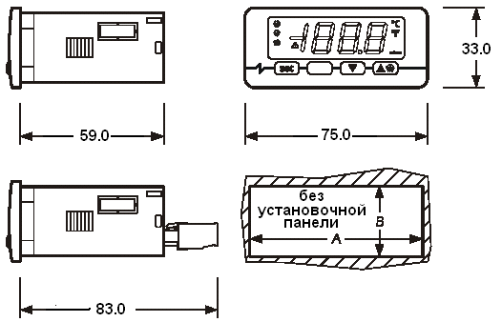

РАЗМЕР | МИН. | СТАНДАРТНЫЙ | МАКС.
А | 71.0 | 71.0 | 71.8
В | 29.0 | 29.0 | 29.8
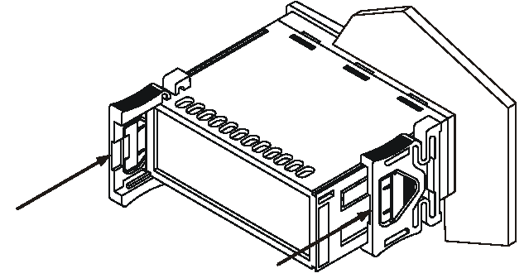
Дополнительная информация к установки:
- наибольшая глубина с ввинченными терминальными блоками составляет 59.0 мм;
- наибольшая глубина с извлекаемыми терминальными блоками составляет 83.0 мм;
- толщина панели не должна превышать 8 мм.;
- режим работы (рабочая температура, относительная влажность и т.д.) должен быть в пределах, указанных в технических характеристиках;
- не устанавливайте прибор рядом с источниками тепла (нагревательными приборами, потоками горячего воздуха и т.д.), в зонах значительного электромагнитного излучения, в местах, подверженных воздействию прямых солнечных лучей, дождя, влаги, пыли, механических вибраций и ударов;
- в соответствие с нормами безопасности, защита от постороннего электрического воздействия должна быть обеспечена точной установкой прибора; части, обеспечивающие защиту, должны быть установлены таким образом, чтобы демонтаж осуществлялся только при помощи специального инструмента.

1.3 Электроподключение (см. схемы, приведенные ниже).
- порт 1 (по заказу) является серийным портом для соединения с системой мониторинга (через последовательный интерфейс TTL с протоколом соединения MODBUS) или с ключом программирования; порт не должен использоваться одновременно для разных целей.
- порт 2 (по заказу, кроме EVK223, EVK233 и EVK253 с электропитанием 230Vac и 115Vac) является портом для соединения с выносным дисплеем; выносной дисплей показывает величину, заданную параметром Р5.
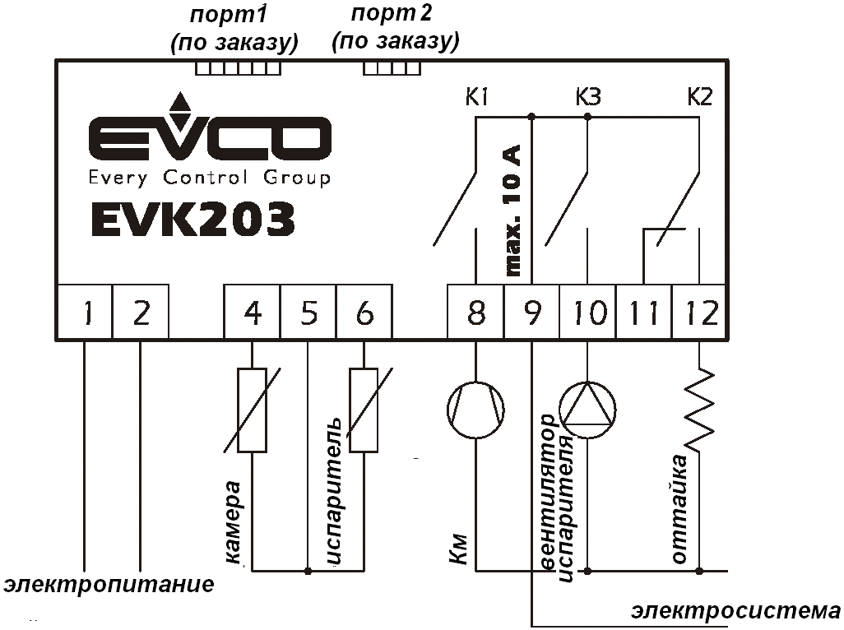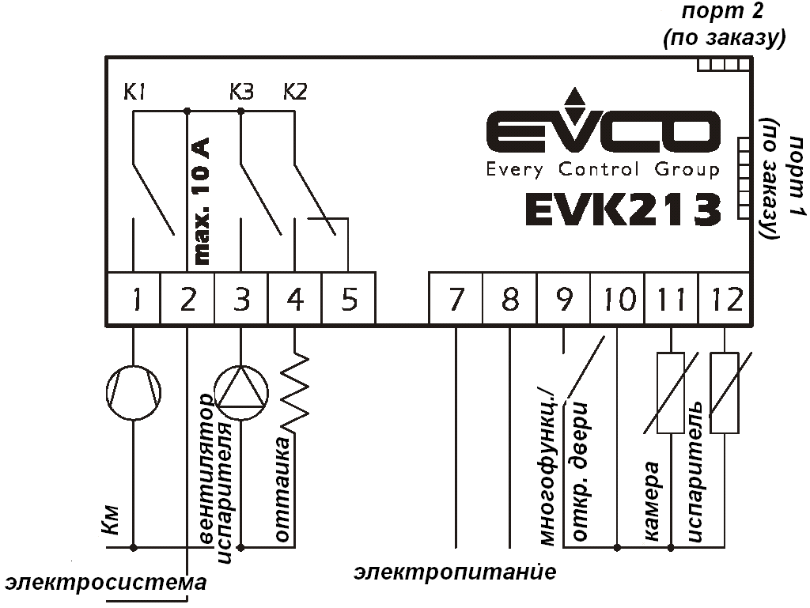

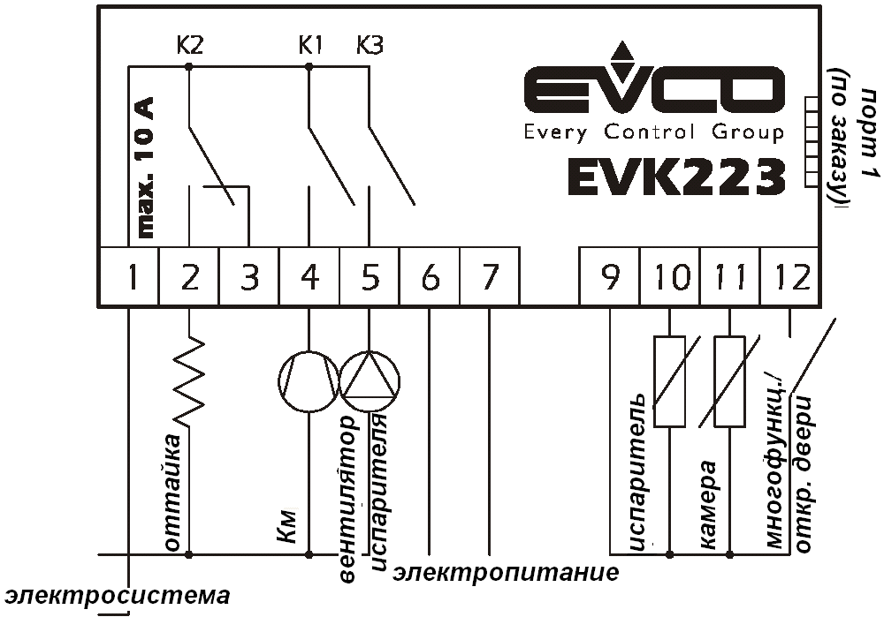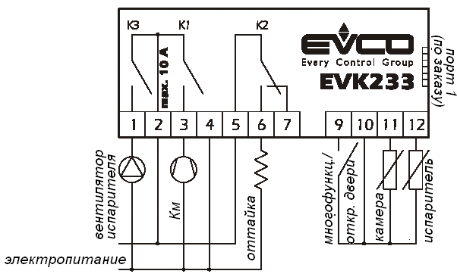
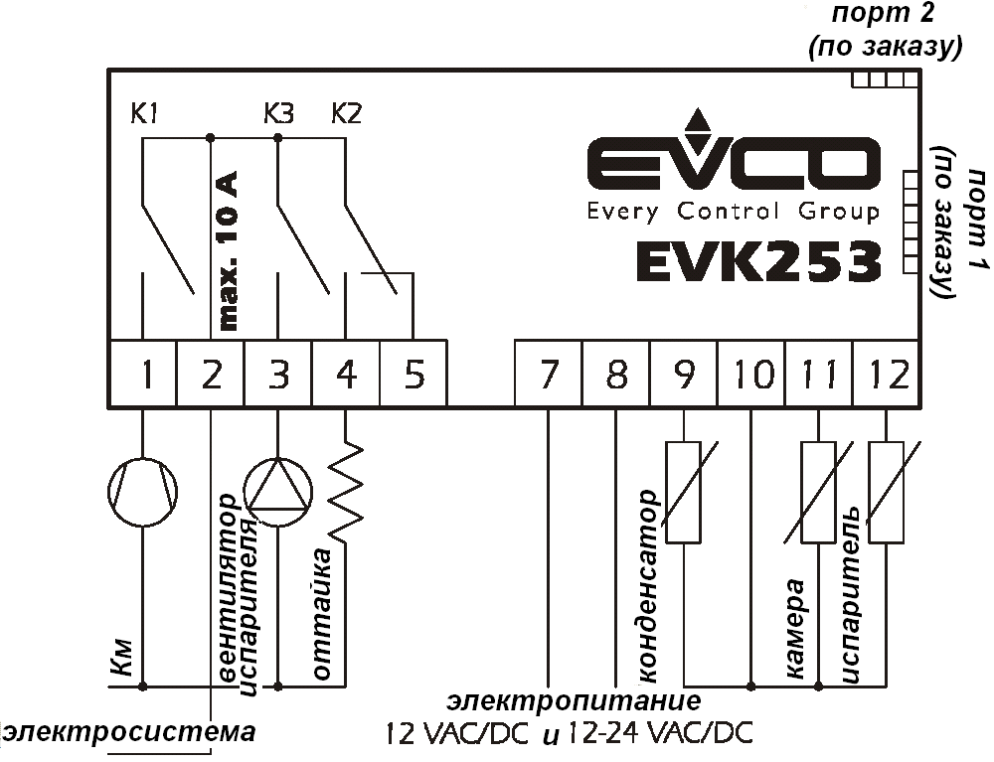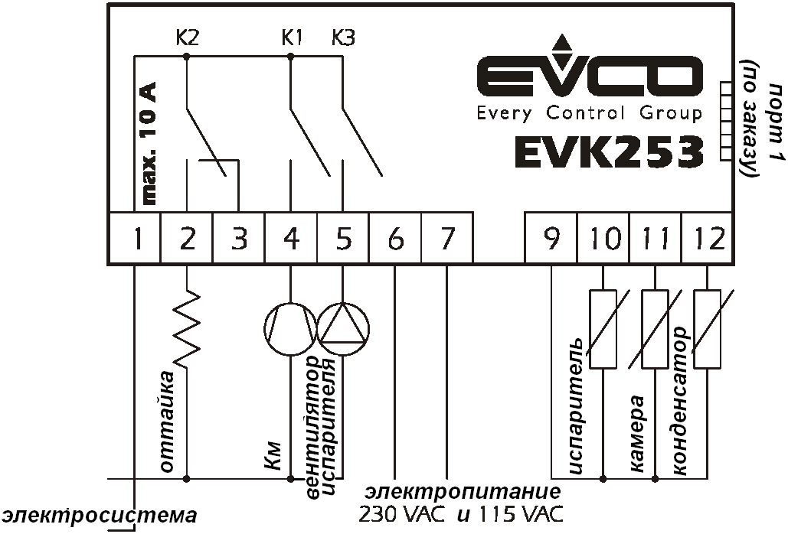
Дополнительная информация:
- при работе с приборами не использовать электрические или пневматические отвертки;
- при перемещении прибора из холодной среды в теплую, прибор можно включать после часа нахождения в теплой среде;
- проверьте рабочее напряжение, частоту питающей сети и электрическую мощность прибора; они должны соответствовать местному электропитанию;
- отключите электропитание перед текущим ремонтом прибора;
- не используйте прибор как защитное устройство;
- для ремонта и информации о приборе, пожалуйста, свяжитесь с отделом продаж EVCO.

2 Пользовательский интерфейс.
2.1 Включение/выключение прибора.
Включение и выключение прибора осуществляется путем подачи электропитания на соответствующие контакты изделия.
Используя цифровой вход (только для EVK213, EVK223 и EVK233), Вы также можете отключить прибор с удаленного доступа (или выключить прибор по средствам программного обеспечения; в этом случае, электропитание прибора останется подключенным, но регуляторы будет отключены).

2.2 Дисплей.
При нормальной работе включенного прибора, дисплей отобразит величину, установленную параметром Р5:
- если Р5=0, дисплей отобразит температуру холодильной камеры.
- если Р5=1, дисплей отобразит температуру рабочей установки камеры.
- если Р5=2, дисплей отобразит температуру испарителя.
- если Р5=3, дисплей отобразит разность температур: “температура холодильной камеры «минус» температура испарителя”.
- если Р5=4, дисплей покажет температуру конденсатора (только EVK253).

2.3 Просмотр показаний реальной температуры холодильной камеры.
- убедитесь, что клавиатура не заблокирована и никакая процедура не выполняется;
- нажмите , удерживая 2 сек.: дисплей покажет первый имеющийся символ;
- нажмите или для выбора “Pb1”;
- нажмите .
Если Вам необходимо закончить процедуру:
- нажмите (или не производите действий в течение 60 сек.);
- нажмите или до появления на дисплее величины, заданной параметром Р5 (или не производите действий в течение 60 сек.).

2.4 Просмотр показаний температуры испарителя.
- убедитесь, что клавиатура не заблокирована и никакая процедура не выполняется;
- нажмите , удерживая 2 сек.: дисплей покажет первый имеющийся символ;
- нажмите или для выбора “Pb2”;
- нажмите .
Если Вам необходимо закончить процедуру:
- нажмите (или не производите действий в течение 60 сек.);
- нажмите или до появления на дисплее величины, заданной параметром Р5 (или не производите действий в течение 60 сек.).
Если датчик испарителя не подключен (параметр Р3=0), значок “Pb2” не будет показан.

2.5 Показания температуры конденсатора (только для EVK253).
- убедитесь, что клавиатура не заблокирована и никакая процедура не выполняется;
- нажмите , удерживая 2 сек.: дисплей покажет первый имеющийся символ;
- нажмите или для выбора “Pb3”;
- нажмите .
Если Вам необходимо закончить процедуру
- нажмите (или не производите действий в течение 60 сек.);
- нажмите или до появления на дисплее величины, заданной параметром Р5 (или не производите действий в течение 60 сек.).
Если датчик конденсатора не подключен (параметр Р4=0), значок “Pb3” не будет показан.

2.6 Ручное активирование процесса оттайки.
- убедитесь, что клавиатура не заблокирована и никакая процедура не выполняется;
- нажмите , удерживая 4 сек.
Если функцией датчика испарителя является функция датчика процесса оттайки (параметр Р3=1) и к времени активации процесса оттайки температура испарителя выше той, что была задана параметром d2, процесс оттайки активизирован не будет.

2.7 Блокировка/разблокировка клавиатуры.
Чтобы заблокировать клавиатуру:
- убедитесь, что никакой процедуры не выполняется;
- нажмите одновременно и , удерживая 2 сек.: дисплей покажет “Loc” 1сек.
Если клавиатура заблокирована, Вы не сможете:
- просмотреть показания температуры испарителя;
- просмотреть показания температуры конденсатора (только для EVK253);
- активировать процесс оттайки вручную;
- изменить температуру рабочей установки камеры, устанавливаемой параметром SP, а также рабочие установки процедуры, описанной в параграфе 3.1.
Эти действия вызовут отображение знака “Loc” 1сек.
Чтобы разблокировать клавиатуру:
- нажмите одновременно и , удерживая 2 сек.: дисплей покажет “UnL” 1сек.

2.8 Отключение звукового сигнала.
- убедитесь, что никакой процедуры не выполняется;
- нажмите любую кнопку (первое кратковременное нажатие кнопки не вызовет ее запрограммированное действие).

3 Установки.
3.1 Задание рабочей установки камеры.
- убедитесь, что клавиатура не заблокирована и никакая процедура не выполняется;
- нажмите , значок начнет мигать;
- выбором кнопок или выберете необходимую температуру рабочей установки, действие возможно в течение 15сек.; рабочую установку можно изменить в соответствии с параметрами r1, r2 и r3;
- нажмите (или не производите действий в течение 15 сек.).
Вы также можете изменить рабочую установку, используя параметр SP.

3.2 Задание параметров конфигурации.
Чтобы получить доступ к процедуре:
- убедитесь, что никакая процедура не выполняется и клавиатура не заблокирована;
- нажмите одновременно и , удерживая 4сек.: дисплей покажет “PA”;
- нажмите и выбором или в течение 15 сек установить “-19”;
- нажмите (или не производите операций в течение 15 сек.) до появления “PA”;
- нажмите одновременно и , удерживая 4сек.: дисплей покажет “SP”.
Для выбора параметра:
- нажимайте или ;
Для изменения параметра:
- нажмите , выбором или установите в течение 15 сек. нужный параметр;
- нажмите (или не производите операций в течение 15 сек.).
Для завершения процедуры:
- нажмите одновременно и , удерживая 4сек. или не производите операций в течение 60 сек.
Выключите и включите электропитание прибора после изменения параметров.

3.3 Восстановление стандартных значений параметров конфигурации.
- убедитесь, что никакая процедура не выполняется;
- нажмите одновременно и , удерживая 4сек.: дисплей покажет “PA”;
- нажмите и выбором или в течение 15 сек установить “743”;
- нажмите для появления на дисплее “PA” (или не производите операций в течение 15 сек);
- нажмите одновременно и , удерживая 4сек.: дисплей покажет “dEF”;
- нажмите и выбором или в течение 15 сек установить “149”;
- нажмите (или не производите операций в течение 15 сек): дисплей покажет “dEF” мигая в течение 4 сек., после чего прибор закончит процедуру изменения;
- Выключите и включите электропитания прибора.
Убедитесь, что параметры имеют стандартные значения, в частности, соответствия используемых датчиков, датчикам, установленных в стандартных параметрах.

4. Сигналы.
4.1 Сигналы.
СИГНАЛ | ЗНАЧЕНИЕ
Значок работы компрессора.
Если значок горит, компрессор будет включен.
Если значок мигает:
- идет процесс изменение рабочей установки;
- включится защита компрессора (параметры С0, С1, С2 и i7).
Значок процесса оттайки.
Если значок горит, будет начат процесс оттайки.
Если значок мигает:
- будет включена задержка оттайки, в соответствии с параметрами защиты компрессора (параметры С0, С1 и С2);
- будет включена задержка оттайки на время стекания конденсата (параметр d7);
- будет включена оттайка горячим газом (параметр dA).
 | Значок работы вентилятора испарителя.  Если значок горит, вентилятор испарителя будет включен.  Если значок мигает, вентилятор испарителя будет включен по окончании времени стекания конденсата (см. параметр F3).
 | Значок включения сигнала тревоги.  Если значок горит, будет действоватьь сигнал тревоги.
 | Значок использования шкалы Фаренгейта.  Если значок горит, прибор показывает значение температуры в градусах по Фаренгейту (параметр Р2).
 | Значок использования шкалы Цельсия.  Если значок горит, прибор показывает значение температуры в градусах по Цельсию (параметр Р2).
КОД | ПРИЧИНА
Loc | Клавиатура и/или рабочие установки заблокированы (параметр r3); также см. пункт 2.7.
--- | Не возможно вывести показания величины (например, потому что датчик не подключен).

5. Сигналы тревоги.
5.1 Сигналы тревоги.
КОД | ПРИЧИНЫ | СПОСОБ УСТРАНЕНИЯ | ЗНАЧЕНИЕ
AL | Сигнал тревоги при понижении температуры в холодильной камере. | - проверить температуру, от которой включается сигнал тревоги;  - см. параметры А0, A1 и A2. | результата не будет.
AH | Сигнал тревоги при повышении температуры в холодильной камере. | - проверить температуру, от которой включается сигнал тревоги;  - см. параметры А3, A4 и А5. | результата не будет.
id | Сигнал тревоги от открывания двери (только для EVK213, EVK223 и EVK233 и если параметр i0 имеет значение 2 или 3). | - проверьте причины, вызвавшие активацию входа.  - см. параметры i0 и i1. | Результат, установленный параметром i0.
iA | Сигнал тревоги от активации многофункциональ-ного входа (только для EVK213, EVK223 и EVK233 EVK233 и если параметр i0 имеет значение 0). | - проверьте причины, вызвавшие активацию входа;  - см. параметры i1 и i5. | - если параметр i5 имеет значение 3, результата не будет;  - если параметр i5 имеет значение 4, выключится компрессор.
iSd | Сигнал тревоги от блокировки прибора (только для EVK213, EVK223 и EVK233 и если параметр i0 имеет значение 0). | - проверьте причины, вызвавшие активацию многофункционального входа;  - выключите и включите электроснабжение прибора  - см. параметры i1, i5, i7, i8 и i9. | - регуляторы будут выключены.
COH | Сигнал тревоги от перегрева конденсатора (только для EVK253). | - проверьте температуру конденсатора;  - см. параметр C6. | - результата не будет.
CSd | Сигнал тревоги от блокировки компрессора (только для EVK253). | - проверьте температуру конденсатора;  - отключите электроснабжение прибора и почистите конденсатор;  - см. параметр С7. | - компрессор и вентилятор испарителя будут выключены.
Когда причина, вызвавшая сигнал тревоги будет устранена, прибор вернется к нормальной работе, кроме случаев, вызвавших сигнал тревоги из-за блокировки прибора (код ‘iSd’) и блокировки компрессора (код ‘СSd’). В этих случаях необходимо выключить и включить электропитание прибора.

6. Внутреннее диагностирование.
6.1 Внутреннее диагностирование.
КОД | ПРИЧИНЫ | СПОСОБ УСТРАНЕНИЯ | РЕЗУЛЬТАТЫ
Pr1 | Неисправность датчика холодильной камеры. | - см. параметр P0.  - проверить целостность датчика;  - проверить соединение прибор-датчик;  - проверить температуру камеры. | - работа компрессора будет зависеть от параметров С4 и С5.
Pr2 | Неисправность датчика испарителя. | - тоже что и в предыдущем случае, но относительно испарителя. | - если параметр Р3 имеет значение 1, оттайка будет произведена в течение времени, заданного параметром d3;  - если параметр Р3 имеет значение 1 и параметр d8 имеет значение 2, прибор будет работать так, как если бы параметр d8 имел значение 0;  - если параметр F0 имеет значение 3 или 4, прибор будет работать так, как если бы параметр имел значение 2.
Pr3 | Неисправность датчика конденсатора (только для EVK253). | - тоже что и в предыдущем случае, но относительно конденсатора. | - сигналы тревоги от перегрева конденсатора (код ‘COH”) и от блокировки компрессора (код ‘CSd”) активированы не будут.
Когда причина, вызвавшая сигнал тревоги будет устранена, прибор вернется к нормальной работе.

7. Технические характеристики.
7.1 Технические характеристики.
Корпус: самозатухающийся серый.
Фронтальная защита: IP 65.
Подключение: ввинчиваемые терминальные блоки (силовой кабель, вход и выход), 6-ти полосный штекер (серийный порт, по заказу), 4-х полосный штекер (для выносного дисплея; по заказу, не поставляется для EVK223, EVK233 и EVK253 с электропитанием 230 Vac и 115 Vac), извлекаемые терминальные блоки по заказу.
Температура окружающей среды: от 0 до 55 ºС (от 32 до 131 ºF, 10 … 90 % относительной влажности при отсутствии конденсата).
Электропитание EVK203 и EVK253: 230 Vac, 50/60 Гц, 3 VA (приблизительно); 115 Vac или 12-24 Vac/DC или 12 Vac/DC по заказу.
Электропитание EVK213: 230 Vac/dc, 50/60 Гц, 3 VA (приблизительно); 12-24 Vac/dc по заказу.
Электропитание EVK223 и EVK233 : 230 Vac, 50/60 Гц, 3 VA (приблизительно); 115 Vac по заказу.
Сигнал звуковой тревоги: по заказу.
Входы для измерительных приборов EVK203, EVK213, EVK223 и EVK233: 2 для PTC/NTC датчиков (датчик камеры и датчик испарителя).
Входы для измерительных приборов EVK253: 3 для PTC/NTC датчиков (датчик камеры, датчик испарителя и датчик конденсатора).
Цифровые входы (только для EVK213, EVK223 и EVK233): 1 (многофункциональный вход/открывания двери) для NO/NC контакта (без напряжения, работает при 5 В, 1 мА).
Рабочий диапазон температур: от – 50.0 до 150.0 ºС (-50 до 300 ºF) для PTС датчика, от – 40.0 до 105.0 ºС (-40 до 220 ºF) для NTC датчика.
Разрешающая способность: 0.1°С/1°С / 1°F
Цифровые выходы: 3 реле:
- реле контроля компрессора: 16 A @ 250 VAC (NO контакт) в EVK203, EVK213 и EVK253 (для последнего с электропитанием 12-24 VAC/DC и 12 VAC/DC); 30 A @ 250 Vac (NO контакт) для EVK233 или же 8 A @ 250 Vac.
- реле контроля оттайки: 8 А @ 250 VАС (переключающий контакт).
- реле контроля вентилятора испарителя: 8 А @ 250 VАС (NO контакт) в EVK203, EVK213 и EVK253 (для последнего с электропитанием 12-24 VAC/DC и 12 VAC/DC); или же 5 A @ 250 Vac.
Максимально допустимый ток нагрузки 10 А.
Серийный порт: порт для связи с системой мониторинга (через серийный интерфейс при помощи TTL с протоколом связи MODBUS) или с ключом программирования; по заказу.
Дополнительные порты связи: порт для связи с выносным дисплеем; по заказу, не поставляется для EVK223, EVK233 и EVK253 с электропитанием 230 Vac и 115 Vac.

8 Рабочие установки и параметры конфигурации.
8.1 Рабочие установки.
ОБОЗН. | MИН. | MAКС. | ЕД. ИЗМ | УМОЛЧ. | РАБОЧИЕ УСТАНОВКИ.
PS | r1 | r2 | °C/°F (1) | 0.0 | значение рабочей установки температуры.

8.2 Параметры конфигурации.
ОБОЗН. | MИН. | MAКС. | ЕД. ИЗМ | УМОЛЧ. | РАБОЧИЕ УСТАНОВКИ.
SP | r1 | r2 | °C/°F (1) | 0.0 | рабочая установка температуры.
ОБОЗН. | MИН. | MAКС. | ЕД. ИЗМ | УМОЛЧ. | ВХОДНЫЕ ПАРАМЕТРЫ.
CA1 | -25.0 | 25.0 | °C/°F (1) | 0.0 | отклонение датчика холодильной камеры.
CA2 | -25.0 | 25.0 | °C/°F (1) | 0.0 | Отклонение датчика испарителя.
CA3 | -25.0 | 25.0 | °C/°F (1) | 0.0 | отклонение датчика конденсатора (только для EVK253).
P0 | 0 | 1 | ----- | 1 | вид датчика: 0=РТС, 1=NTC.
P1 | 0 | 1 | ----- | 1 | визуализация значений температуры, 1=0.1°С/ °F, 0=1°С / 1°F.
P2 | 0 | 1 | ----- | 0 | единицы измерения температуры (2)  0=°С, 1=°F.
P3 | 0 | 2 | ----- | 1 | функция датчика испарителя:  0=датчик не подключен;  1=датчик оттайки и терморегулирующий датчик для вентилятора испарителя;  2= терморегулирующий датчик для вентилятора испарителя.
P4 | 0 | 1 | ----- | 1 | подключение датчика конденсатора (только для EVK253): 1=да
P5 | 0 | 1 | ----- | 0 | величины, выводимые на дисплей во время нормальной работы:  0=температура холодильной камеры; 1=рабочая установка;  2=температура испарителя;  3= “температура холодильной камеры – температура испарителя”;  4=температура конденсатора (только для EVK253,иначе не выводится).
ОБОЗН. | MИН. | MAКС. | ЕД. ИЗМ | УМОЛЧ. | ПАРАМЕТРЫ РЕГУЛИРОВКИ.
r0 | 0.1 | 15.0 | °C/°F (1) | 2.0 | дифференциал рабочей установки.
r1 | -99.0 | r2 | °C/°F (1) | -50.0 | минимальное значение рабочей установки.
r2 | r1 | 99.0 | °C/°F (1) | 50.0 | максимальное значение рабочей установки.
r3 | 0 | 1 | ----- | 0 | блокировка изменения рабочей установки (см. описание пункта 3.1): 1=да.
r4 | 0.0 | 99.0 | °C/°F (1) | 0.0 | увеличение температуры во время использования функции Энергосбережения (только для EVK213, EVK223 и EVK233); также см. i5.
ОБОЗН. | MИН. | MAКС. | ЕД. ИЗМ | УМОЛЧ. | ЗАЩИТА КОМПРЕССОРА.
C0 | 0 | 240 | Мин. | 0 | задержка между включением прибора и первой активацией компрессора.
С1 | 0 | 240 | Мин. | 5 | минимальная задержка между двумя последовательными активациями компрессора; также задержка активации компрессора после устранения неисправности датчика холодильной камеры (3).
С2 | 0 | 240 | Мин. | 3 | минимальное время, когда компрессор остается выключенным.
С3 | 0 | 240 | Сек. | 0 | минимальное время, когда компрессор остается включенным.
С4 | 0 | 240 | Мин. | 10 | время, когда компрессор остается выключенным во время неисправности датчика холодильной камеры; также см. С5.
С5 | 0 | 240 | Мин. | 10 | время, когда компрессор остается включенным во время неисправности датчика холодильной камеры; также см.С4.
С6 | 0.0 | 199.0 | °C/°F (1) | 80.0 | температура конденсатора, при увеличении которой включается сигнал тревоги от перегрева конденсатора (только для EVK253) (4).
С7 | 0.0 | 199.0 | °C/°F (1) | 90.0 | температура конденсатора, при увеличении которой включается сигнал тревоги от блокировки компрессора (только для EVK253).
С8 | 0 | 15 | Мин. | 1 | Задержка перед включением сигнала тревоги от блокировки компрессора (только для EVK253).
ОБОЗН. | MИН. | MAКС. | ЕД. ИЗМ | УМОЛЧ. | ОТТАЙКА.
d0 | 0 | 99 | Час. | 8 | интервал между процессами оттайки; также см. d8 (6);  0 = интервал, в котором процесс оттайки не будет активирован.
d1 | 0 | 1 | ----- | 0 | Вид оттайки: 0=электрическая оттайка; 1=оттайка горячем газом.
d2 | -99.0 | 99.0 | °C/°F (1) | 2.0 | Температура завершения процесса оттайки (только если Р3=1).
d3 | 0 | 99 | Мин. | 30 | длительность процесса оттайки, если Р3=0 или 2; максимальная длительность процесса оттайки если Р3=1;  0 = процесс оттайки активироваться не будет.
d4 | 0 | 1 | ----- | 0 | процесс оттайки будет каждый раз активироваться при включении прибора  (1 = да).
d5 | 0 | 99 | Мин. | 0 | задержка между включением прибора и началом процесса оттайки (только, если d4 = 1), также см. i5.
d6 | 0 | 1 | ----- | 1 | фиксация на дисплее значения температуры в процессе оттайки:  0=температура холодильной камеры;  1=пока действительная температура во время оттайки остается выше значения «рабочая установка + r0», то на экране высвечивается значение: «рабочая установка + r0»;  когда температура опускается ниже значения «рабочая установка + r0», на экране отображается ее действительное значение.
d7 | 0 | 15 | Мин. | 2 | время стекания конденсата.
d8 | 0 | 1 | ----- | 0 | тип интервала между процессами оттайки:  0=процесс оттайки будет активирован в течение работы прибора, после завершения времени, установленного параметром d0;  1= процесс оттайки будет активирован после завершения времени работы компрессора, установленного параметром d0;  2=процесс оттайки будет активирован, как только температура испарителя установится ниже температуры d9 в течение времени d0 (8).
d9 | -99.0 | 99.0 | °C/°F (1) | 0.0 | температура испарителя, выше которой отсчет интервала оттайки приостанавливается (только, если d8=2).
dA | 0 | 99 | Мин. | 0 | минимальное время, в течение которого компрессор должен работать (к моменту активации процесса оттайки), чтобы процесс оттайки мог быть активирован (только, если d1=1) (9).
ОБОЗН. | MИН. | MAКС. | ЕД. ИЗМ | УМОЛЧ. | СИГНАЛ ТРЕВОГИ.
A0 | 0 | 2 | ----- | 0 | Температура, для которой срабатывает сигнал тревоги при достижении нижнего критического значения:  0=температура холодильной камеры;  1=температура испарителя (10);  2=температура конденсатора (только для EVK253, иначе пункт параметра показан не будет) (11).
A1 | -99.0 | 99.0 | °C/°F (1) | -10.0 | Нижняя граница температуры для активации сигнала тревоги, также см. А0 и А2 (4).
А2 | 0 | 2 | ----- | 1 | вид срабатывания сигнала тревоги при достижении нижней границы температуры:  0=сигнал тревоги не включается;  1=относительно рабочих установок (или “рабочие установки «минус» А1”, учитывая А1 без знака);  2=абсолютная (или А1).
A3 | 0 | 1 | ----- | 0 | Температура, для которой срабатывает сигнал тревоги при достижении верхнего критического значения:  0=температура холодильной камеры.  1=температура конденсатора (11).
А4 | -99.0 | 99.0 | °C/°F (1) | 10.0 | верхняя граница температуры для активации сигнала тревоги, также см. А3 и А5 (4).
А5 | 0 | 2 | ----- | 1 | вид срабатывания сигнала тревоги при достижении верхней границы температуры:  0=сигнал тревоги не включается;  1=относительно рабочих установок (или ‘рабочие установки + А4’; учитывая А4 без знака);  2=абсолютная (или А4).
А6 | 0 | 240 | Мин. | 120 | задержка срабатывания сигнала тревоги при достижении верхней границы температуры после включения прибора (если А3=0).
А7 | 0 | 240 | Мин. | 15 | время задержки сигнала температурной тревоги.
А8 | 0 | 240 | Мин. | 15 | задержка срабатывания сигнала тревоги при достижении верхней границы температуры после окончания задержки включения вентилятора испарителя по окончании стекания конденсата (12).
А9 | 0 | 240 | Мин. | 15 | задержка срабатывания сигнала тревоги при достижении верхней границы температуры после деактивации открывания двери (только для EVK213, EVK223 и EVK233) (13).
ОБОЗН. | MИН. | MAКС. | ЕД. ИЗМ | УМОЛЧ. | ВЕНТИЛЯТОР ИСПАРИТЕЛЯ.
F0 | 0 | 4 | ----- | 1 | работа вентилятора испарителя при нормальной работе:  0=выключен;  1=включен;  2=зависит от компрессора;  3=зависит от F1 (14);  4=выключен,если выключен компрессор, в соответствии с F1, если компрессор включен (14).
F1 | -99.0 | 99.0 | °C/°F (1) | -1.0 | Температура испарителя, при превышении которой вентилятор выключается (если F0= 3 или 4) (4).
F2 | 0 | 2 | ----- | 0 | работа вентилятора испарителя во время оттайки и стекания конденсата:  0=выключен;  1=включен;  2=зависит от F0.
F3 | 0 | 15 | Мин. | 2 | время задержки включения вентилятора испарителя после стекания конденсата.
ОБОЗН. | MИН. | MAКС. | ЕД. ИЗМ | УМОЛЧ. | ЦИФРОВЫЕ ВХОДЫ (только для EVK213, EVK223 и EVK233).
i0 | 0 | 3 | ----- | 2 | тип цифрового входа:  0 = многофункциональный вход, в этом случае см. параметры i1, i5, i7, i8 и i9;  1 = резервный;  2=открывание двери - в этом случае см. параметры i1, i2 и i3; активация этого входа выключит вентилятор испарителя (большее время i3 или до тех пор, пока вход не будет деактивирован);  3=открывание двери - в этом случае см. параметры i1, i2 и i3; активация этого входа выключит компрессор и вентилятор испарителя (большее время i3 или до тех пор, пока вход не будет деактивирован) (15).
i1 | 0 | 2 | ----- | 0 | тип контакта цифрового входа:  1=NO (вход будет активирован, когда контакт замкнут);  2=NC (вход будет активирован, когда контакт разомкнут);  3=вход подключен не будет.
i2 | -1 | 120 | Мин. | 30 | задержки сигнала на входе сигнала тревоги от открывания двери:  -1=нет сигнала.
i3 | -1 | 120 | Мин. | 15 | максимальное время действия, вызванного активацией выхода открывания двери:  -1=действие продлится до тех пор, пока вход не будет деактивирован.
i5 | 0 | 5 | ----- | 3 | действие, вызываемое активацией многофункционального входа:  0=эффекта не будет;  1=синхронизирование процессов оттайки – через время d5 оттайка активируется(16);  2=активация энергосбережения – функция энергосбережения будет активирована до тех пор, пока не будет деактивирован вход, также см. r4 (16).  3=активирование внешнего сигнала тревоги – через время i7 дисплей покажет код ‘iA’ миганием и будет включен звуковой сигнал, до тех пор, пока вход не будет деактивирован;  4=активация регулятора давления – выключится компрессор, дисплей покажет код ‘iA’ миганием и будет включен звуковой сигнал, до тех пор, пока вход не будет деактивирован, также см. i7, i8 и i9.  5=выключение прибора – прибор будет выключен по средствам программного обеспечения, до тех пор, пока вход не будет деактивирован, также см. С0, d4 и А6.
i7 | 0 | 120 | Мин. | 0 | если i5=3, задержка срабатывания сигнала тревоги многофункционального входа;  если i5=4, задержка срабатывания компрессора с момента деактивации многофункционального входа (17).
i8 | 0 | 15 | ----- | 0 | число сигналов тревоги от многофункционального входа, которое спровоцирует включение сигнала тревоги блокировки прибора (если i5=4):  0=сигнал тревоги включен не будет.
i9 | -1 | 999 | Мин. | 240 | время, без сигналов тревоги от многофункционального входа, в течение которого счетчик сигналов тревоги снимает сигнал в цепи (если i5=4).
ОБОЗН. | MИН. | MAКС. | ЕД. ИЗМ | УМОЛЧ. | СЕРИЙНАЯ СЕТЬ (MODBUS).
LA | 1 | 247 | ----- | 247 | адрес прибора.
Lb | 0 | 3 | ----- | 2 | скорость передачи сигнала:  0 = 2.400 бод, 1 = 4.800 бод,  2 = 9.600 бод, 3 = 19,200 бод.
LP | 0 | 2 | ----- | 2 | Четность:  0=нет;  1=нечетный;  2=четный.
ОБОЗН. | MИН. | MAКС. | ЕД. ИЗМ | УМОЛЧ. | РЕЗЕРВНЫЙ.
E9 | 0 | 1 | ----- | 1 | Резервный.

(1) единица измерения зависит от параметра Р2.
(2) установите параметры, относящиеся к регуляторам, после изменения параметра Р2.
(3) если параметр С1 принял значение 0,задержка с момента окончания отклонения значения датчике холодильной камеры составит 2 мин.
(4) дифференциал параметра составляет 2.0°С/4.0°F.
(5) если (при включении прибора) температура конденсатора выше, чем установленная параметром С7, параметр С8 не будет иметь воздействия.
(6) прибор запоминает число интервалов между процессами оттайки каждые 30 мин.; изменение параметра d0 начинает действовать по завершению интервала времени с момента последней оттайки или в случае активации процесса оттайки вручную.
(7) дисплей возобновляет нормальную работу сразу после окончания задержки работы вентилятор испарителя по завершении стекания конденсата и снижения температуры холодильной камеры ниже температуры, в результате достижения которой и произошла блокировка дисплея (или когда включится сигнал температурной тревоги).
(8) если параметр Р3 имеет значение 0 или 2, прибор будет работать так, как если бы параметр d8 имел значение 0.
(9) если (к началу процесса оттайки) время работы компрессора меньше, чем установленное параметром dA, компрессор продолжит работать до тех пор, пока не закончится заданное время.
(10) если параметр Р3 имеет значение 0, прибор будет работать так, как если бы параметр А0 имел значение 0.
(11) если параметр Р4 имеет значение 0, прибор будет работать так, как если бы параметр имел значение 0.
(12) во время оттайки, стекания конденсата и задержки включения вентиляторов испарителя сигналы температурной тревоги не сработают, при условии, что они были включены после активации процесса оттайки.
(13) сигнал тревоги от превышения температуры выше верхнего уровня температур не включается во время активации сигнала тревоги от открывания двери, при условии, что он был включен после активации входа.
(14) если параметр Р3 имеет значение 0, прибор будет работать так, как если бы параметр F0 имел значение 0.
(15) компрессор отключится через 10 сек. после активации входа; если вход активирован во время оттайки, стекания конденсата или задержки включения вентилятора испарителя после стекания конденсата, активация входа не воздействует на компрессор.
(16) действие не сопровождается сигналом.
(17) убедитесь, что время, заданное параметром i7 меньше, заданного параметром i9.

Прибор должен быть утилизирован в соответствии с местным законодательством об утилизации электрического и электронного оборудования.

